АКТ
визуального осмотра земельного участка

Дата осмотра 29 ноября 2019 года
Время осмотра 15-00
по адресу: обл.Оренбургская, р-н Оренбургский, с/с Подгородне-Покровский, с.Подгородняя Покровка, ул.Российская, участок №47/2, площадь 667 кв.м. кадастровый номер 56:21:1801002:3388
Лица, проводившие осмотр:
Ахмерова Ольга Геннадьевна – ведущий специалист администрации МО Подгородне-Покровский сельсовет;
Ломакин А.В. – ведущий специалист администрации МО Подгородне-Покровский сельсовет.

На основании заявления собственника земельного участка Грибель А.Н. (№472 от 02.12.2019) о выдаче разрешения на отклонение от предельных параметров разрешенного строительства для строительства жилого дома путем уменьшения расстояния от границы участка до жилого дома со стороны земельного участка с кадастровым номером 56:21:1801002:3387, по адресу: Оренбургская обл., Оренбургский район, Подгородне-Покровский сельсовет, с.Подгородняя Покровка, ул.Российская, участок №47/3 с 3,0 метров до 2,0 метров и 2,60 метров; со стороны земельного участка с кадастровым номером 56:21:1801002:3386, по адресу: Российская Федерация, Оренбургская область, Оренбургским муниципальный район, сельское поселение Подгородне-Покровский сельсовет, село Подгородняя Покровка, Российская улица, участок №47А с 3,0 метров до 1,70 метров; со стороны улицы с 5,0 метров до 0,0 метров сотрудники выехали на место нахождения земельного участка. Осмотр проводился в дневное время, при естественном освещении.
При визуальном осмотре выявлено, что на земельном участке расположено строение – дом, в границах указанных в схеме.
Акт составлен в 1 экземпляре для приобщения к публичным слушаниям назначенным на 24.12.2019 с 14-30.
Прилагается 5 фотографий на 3 листах.
Подписи лиц, проводивших осмотр:

Ахмерова О.Г. __________________

Ломакин А.В. ___________________

Приложение к акту осмотра от 10.12.2019 – ул.Российская, 47/2 с.П-Покровка

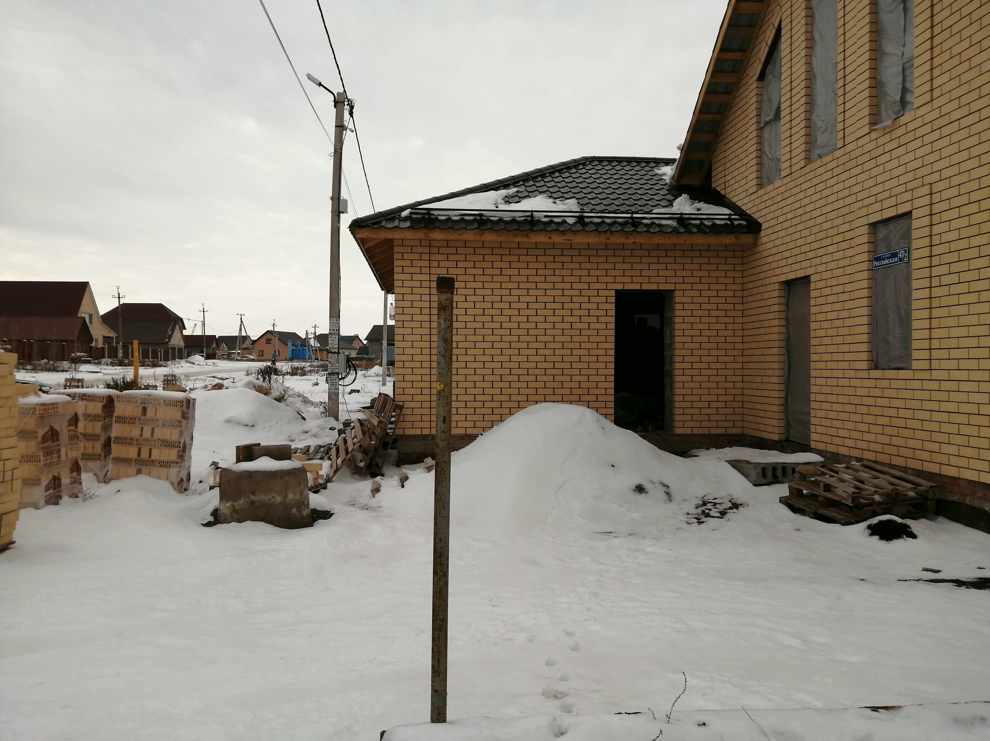
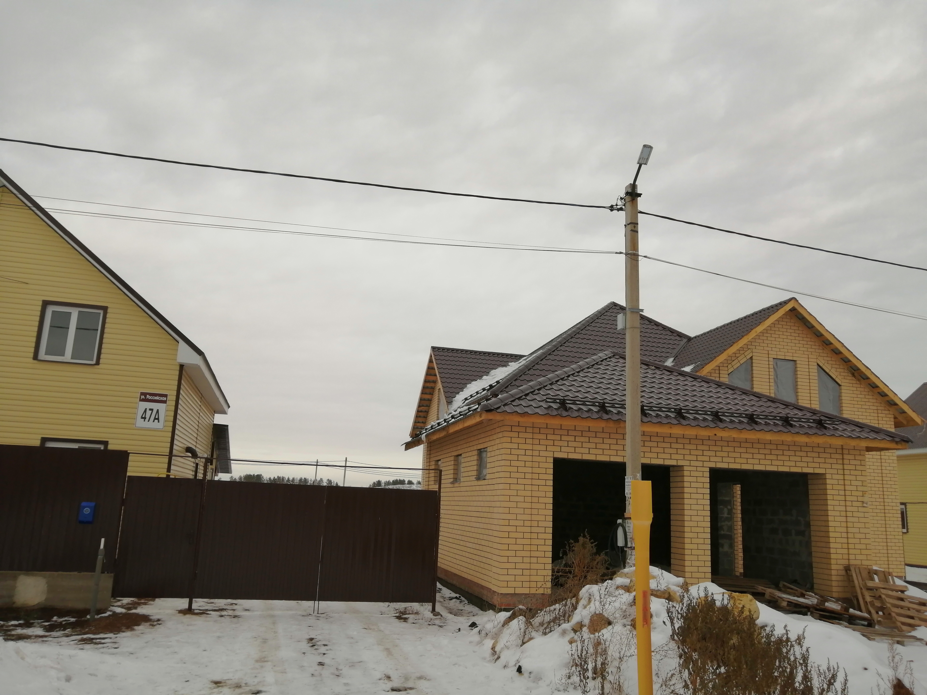

Приложение к акту осмотра от 10.12.2019 – ул.Российская, 47/2 с.П-Покровка

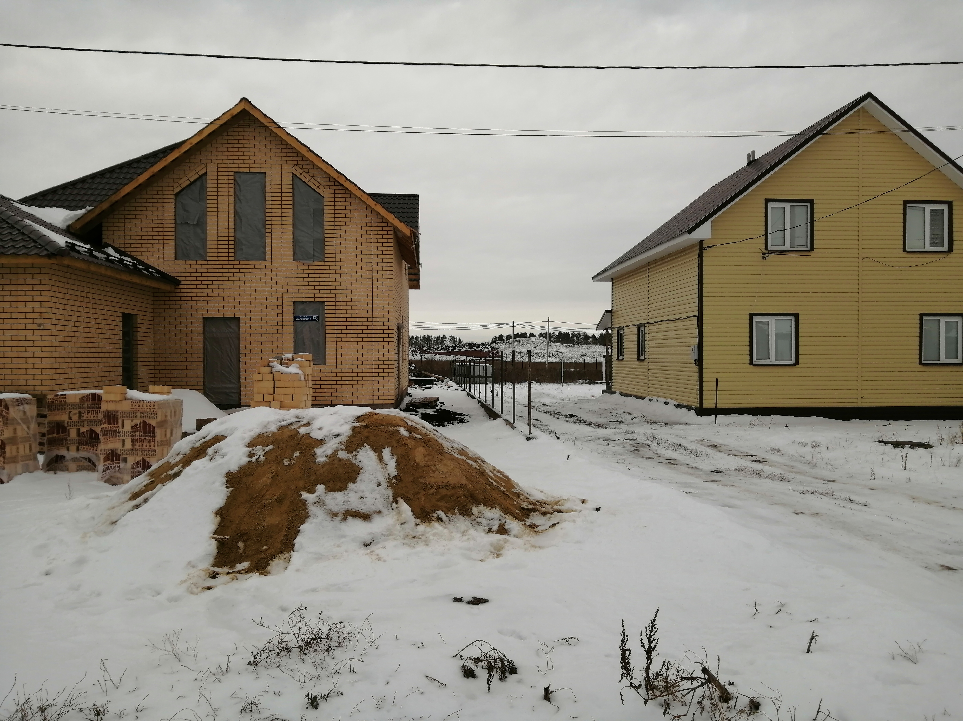
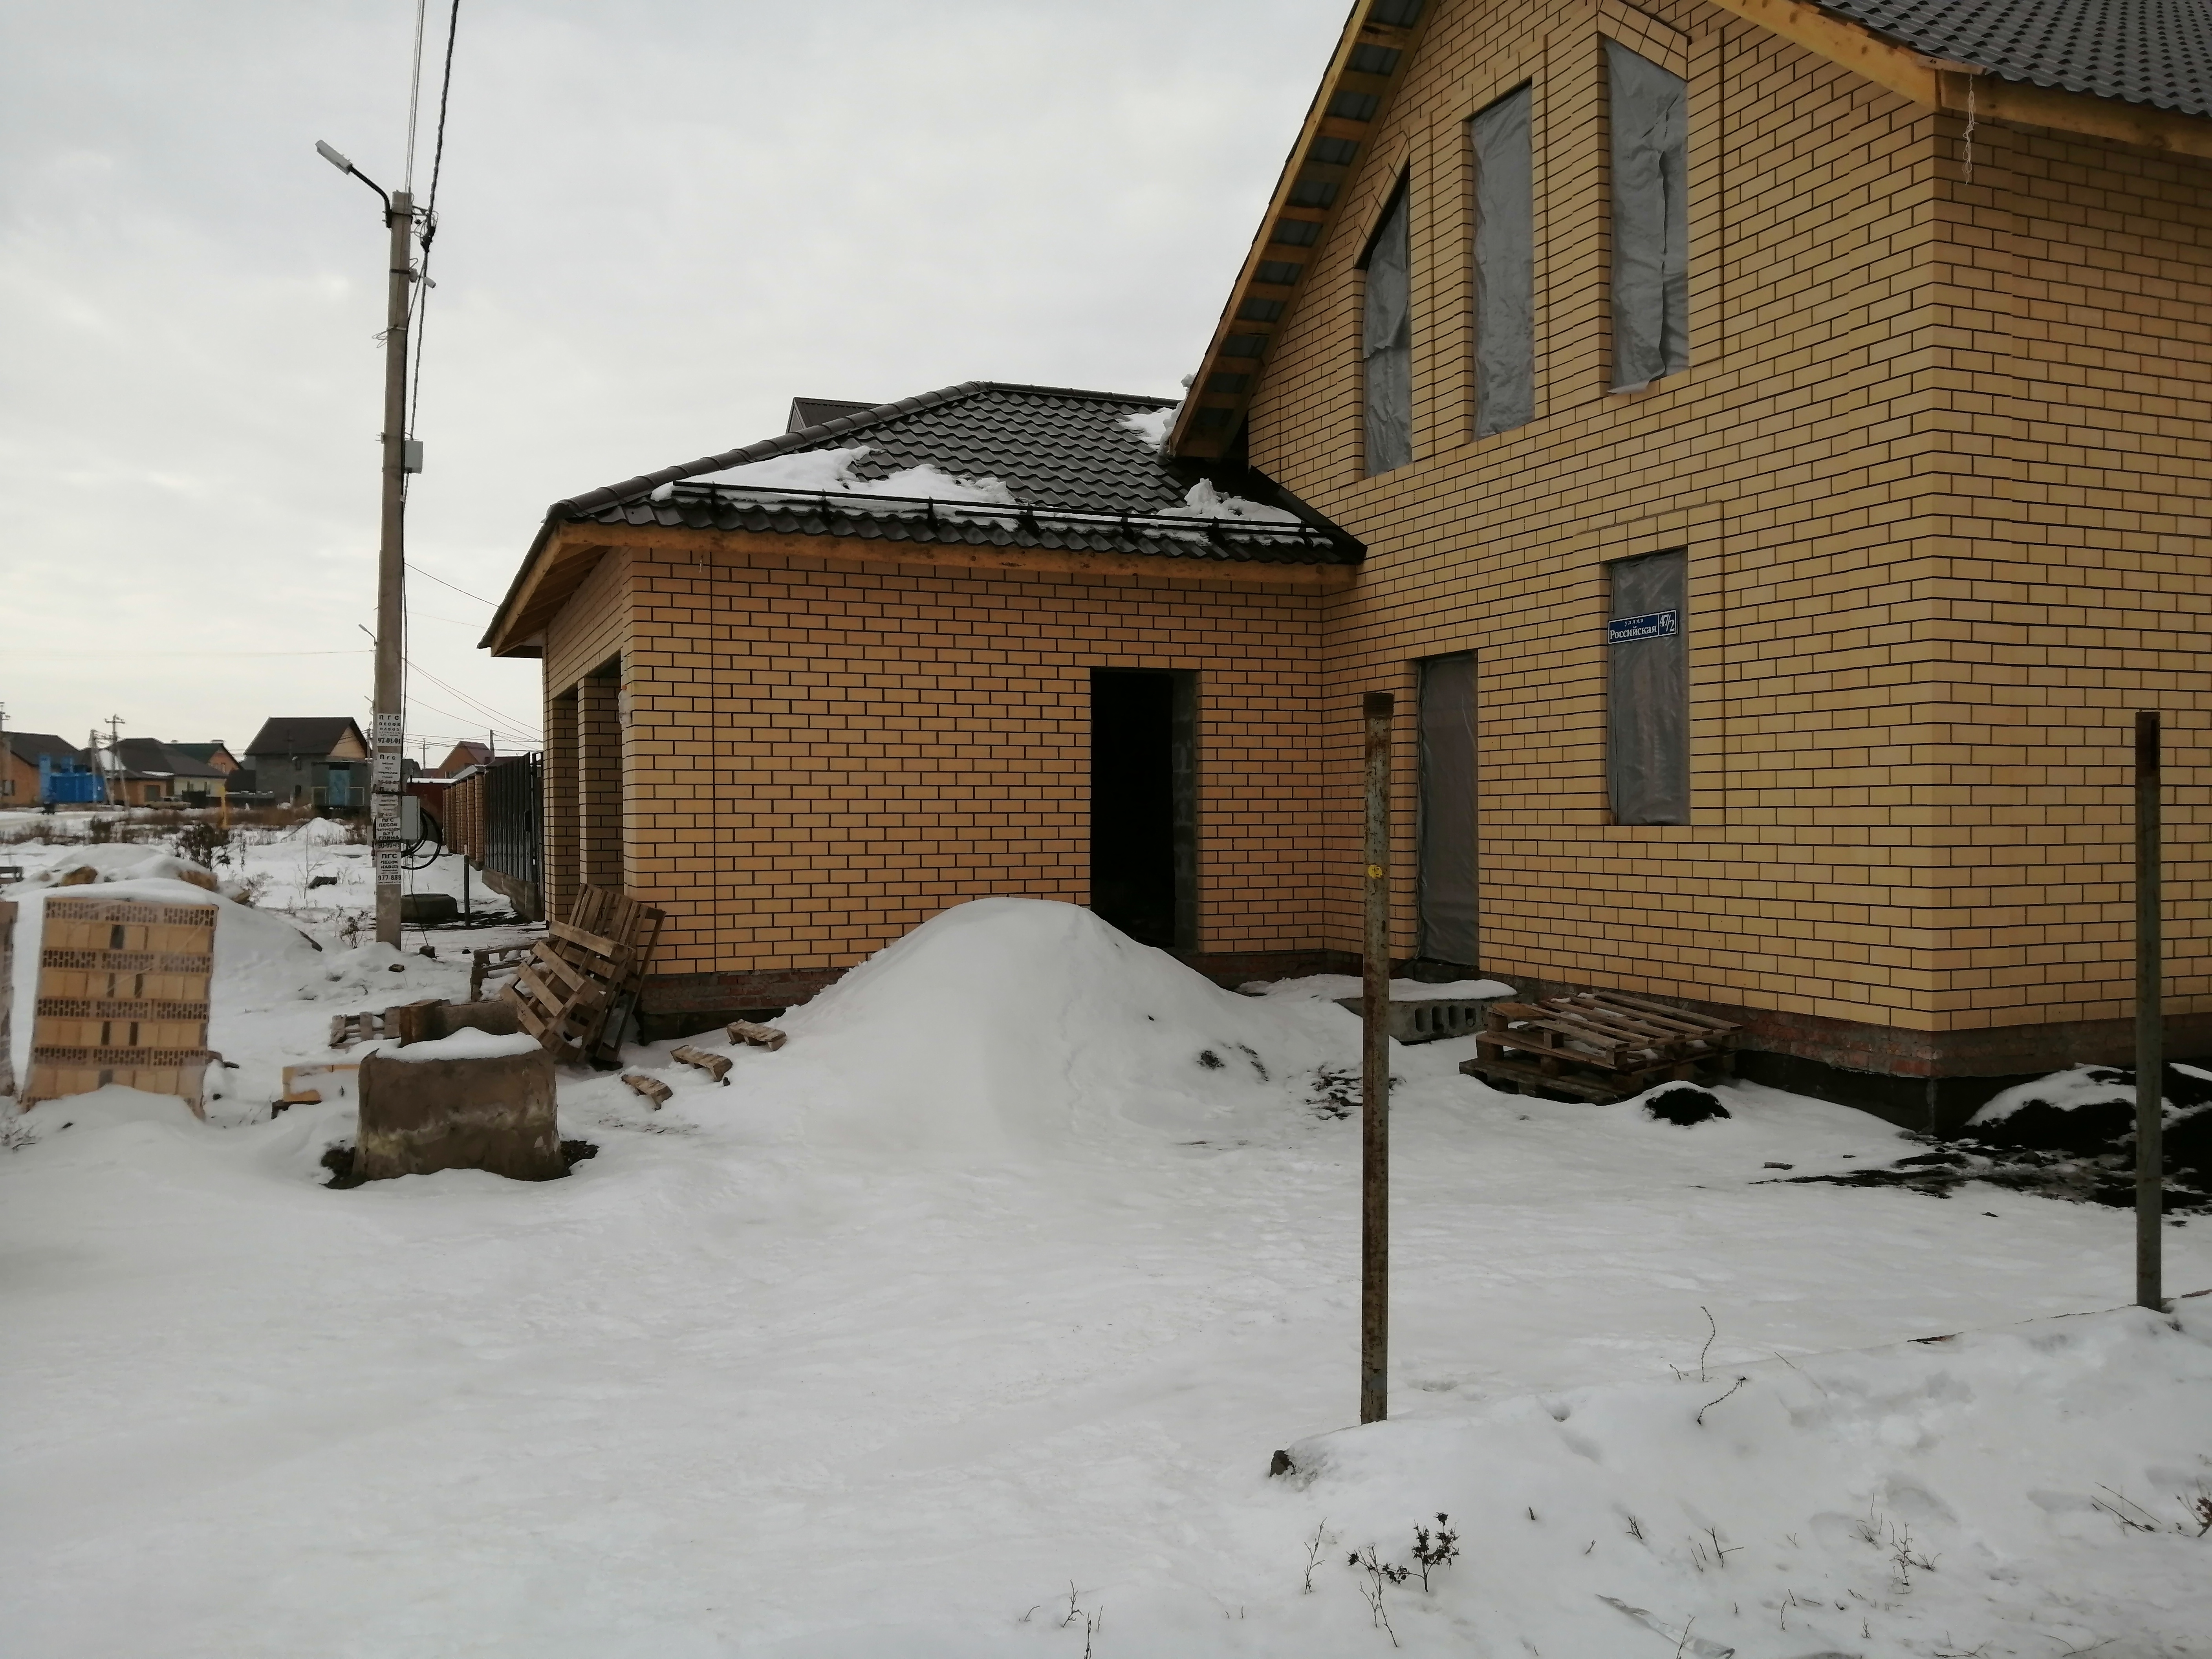

Приложение к акту осмотра от 10.12.2019 – ул.Российская, 47/2 с.П-Покровка

